CKD 3D CAD数据库
日本CKD是世界三大气动公司之一，是日本CKD株式会社投资的企业，主要制造气源处理三大件、气缸、电磁阀等自动化产品。主要产品有：气动元件： CKD气缸，CKD两通、三通、四通、五通电磁阀，CKD压力开关、管接头、管类等；气源净化元件：CKD集成三大件，CKD减压阀，CKD油雾器，CKD排水器，CKD压力表，CKD过滤器等流体控制元件：CKD两通电磁阀，特殊流体两通电磁阀，CKD冷却油阀，CKD断流阀，CKD集尘器专用阀，CKD摆动缸驱动阀，CKD气缸驱动阀，CKD三通电磁阀，CKD耐压防爆电磁阀，CKD马达阀，手动切换阀HMV系列，HSV系列等，CKD气动系统，CKD流体控制系统等产品
下载包括5部分

第一部分下载地址http://u.115.com/file/e62vz9k8#
3D+X_B.part1.rar
第二部分下载地址http://u.115.com/file/e625ro2t#
3D+X_B.part2.rar
第三部分下载地址http://u.115.com/file/e625r65f#
3D+X_B.part3.rar
第四部分下载地址http://u.115.com/file/e625r79e#
3D+X_B.part4.rar
第五部分下载地址http://u.115.com/file/dns19zqj#
3D+X_B.part5.rar

第一二三四部分为953.67M 第五部分为400.61M
（说明：该链接不能直接用迅雷下载，只能用优蛋下载，但是你有115账号就可以先转存到你自己的网盘，这样就可以使用迅雷下载）
1、下载完后点击第一部分解压，会全部一起解压的 解压后为
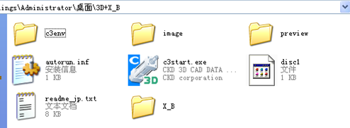
2、双击
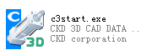
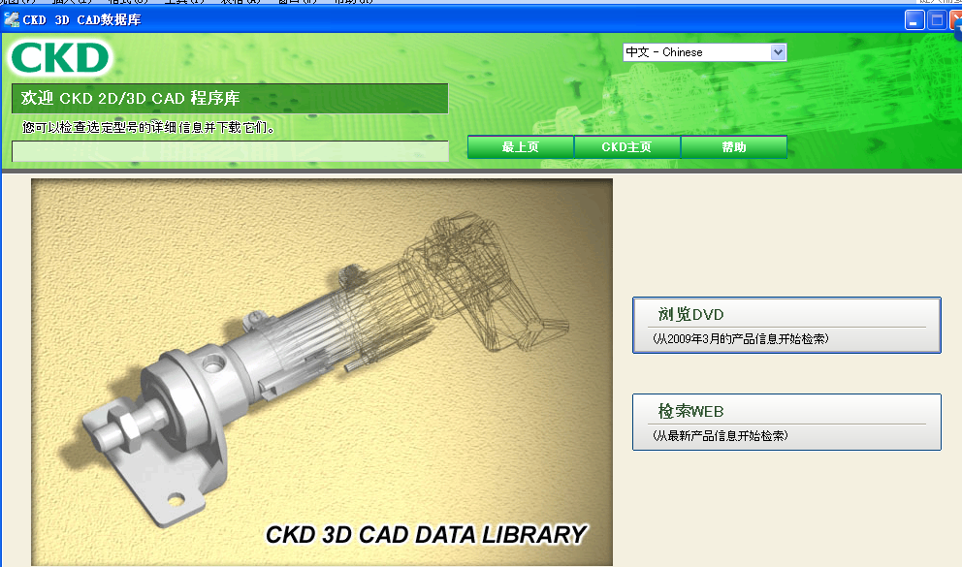
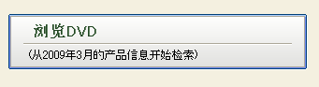
3、选择

4、选型
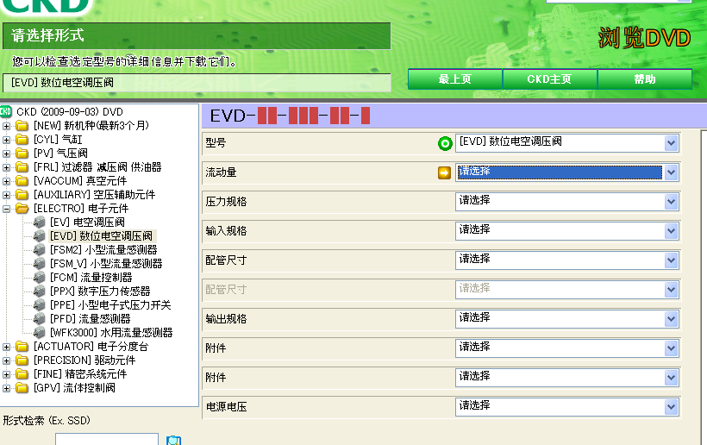
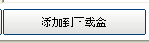
5、添加到下载盒


6、点击

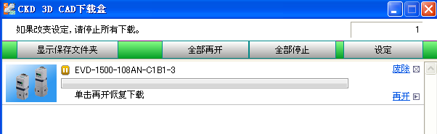
7、点击再开 设置好下载路径和文件类型就可以下载（SolidWorks 3D转换格式为.X_B）
8、怎么将X_B格式文件导入SolidWorks中，不解释。

整理来自：SolidWorks联盟Q群 潜龙
2011-6-30

